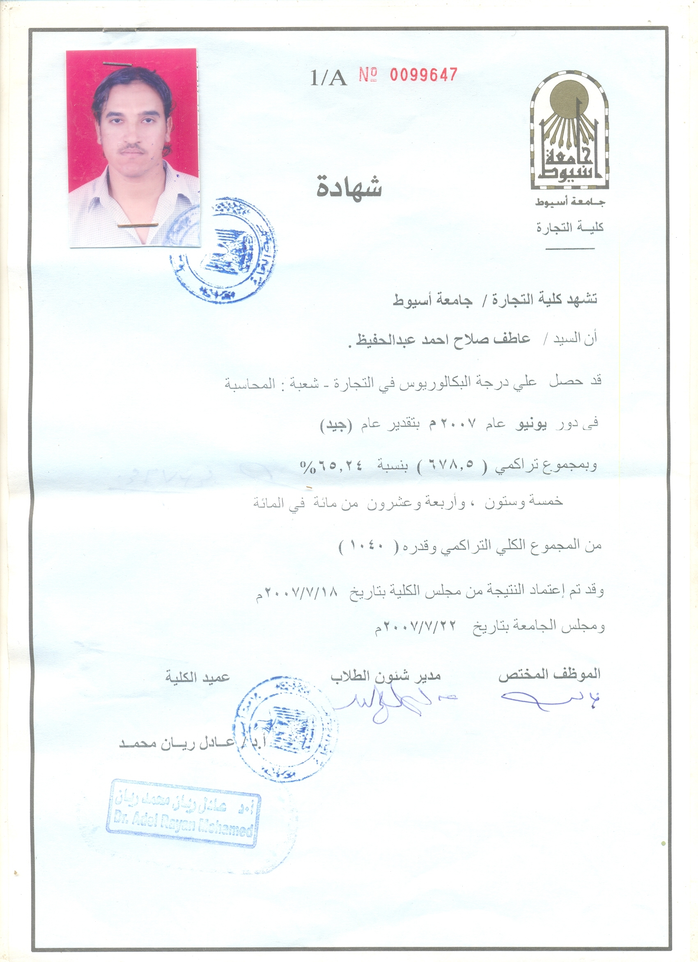 | Atef Salah Ahmed Abdelhafiz  Egypt elminia samalout  elminia, samalout
 | Tel (H): 0020867760589  Tel (W): 0168331730 | Mobile: 0168331730
 | E-mail: abusalah2100@yahoo.com

بالعربية | الاسم/عاطف صلاح احمد عبد الحفيظ  الجنسية/مصري  العنوان/مصر -محافظة المنيا-مركز سمالوط  حاصل علي بكالوريوس تجارة قسم محاسبة

Work Experience
  Tripoli carpet factory Libya Tripoli | 1/1/2008-15/2/2009
  accountant
  - خبرة عام كمحاسب مالي في شركة مصنع سجاد طرابلس

Education
  baccalaureate
  assiut university faculty of commerce  Egypt assiut | 2003- 2007
  accounting baccalaureate
  - general mark is good
  - date of graduated 2007
  - حاصل علي بكالوريوس محاسبة تقدير عام جيد

Affiliations
  نقابة التجاريين
  عضو غير عامل | 2008

Skills | computing and discover all new good and useful on work

Interests | accounting program  شغوف بالبرامج الالكترونية في مجال المحاسبة والإدارة بصفة عامة  ومحب للاطلاع علي الطرق والأساليب الجديدة في مجال العمل  إجادة استخدام كلا من البرامج التالية(Microsoft Office 2003)(QuickBooks)(Microsoft Office accountaning2009)(Microsoft Visual Basic 6.0)وغيرها من البرامج

